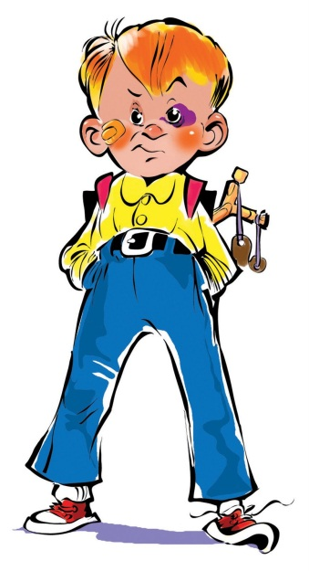
Агрессивный ребёнок

Агрессия чаще всего понимается как целенаправленное нанесение физического или психического ущерба другому лицу.
Агрессивное поведение у детей бывает трех видов:
• Целенаправленное - как желание нанести вред другому ребенку или взрослому;
• Нормативное - как норма поведения и общения;
• Импульсивное - как средство привлечения внимания со стороны взрослых.

Прочитайте предложенные характеристики поведения агрессивных детей. Если вы за своим ребенком наблюдаете более 2-3 описанных особенностей, задумайтесь, почему малыш поступает так, а не иначе:

- Воспринимает большинство ситуаций как угрожающие для него;
- Не замечает своей агрессивности;
- Заранее настроен на негативное восприятие себя окружающими;
- Сверхчувствителен к негативному отношению к себе;
- Видит причину своей агрессии в других;
- Не умеет сочувствовать другому;
- Не умеет контролировать и сдерживать свои эмоции.

В детском возрасте можно выделить следующие
причины такого поведения:
• стиль семейного воспитания;
• примеры агрессивного поведения, наблюдаемые ребенком (телевизор, компьютер, пример сверстников);
• отсутствие навыков общения.
Если Вы наблюдаете у ребёнка признаки агрессии:

- В первую очередь, нужно найти причину такого поведения, чаще всего она в семье. И для того, чтобы снизить уровень агрессивности своего ребенка, Вам следует нормализовать отношения и уровень эмоционального комфорта дома. В частности ребенок не должен видеть дома никаких форм насилия (крики, скандалы, физическая агрессия) не только со стороны взрослых, но и при просмотре телепередач.
- Если Вы что-то требуете от ребенка, обязательно учитывайте его возможности, способности, а не то, как Вам это бы хотелось видеть.
- Научите ребенка общаться со сверстниками. Учите ребенка разрешать конфликты в словесной форме.
- Помните, что запрет и повышение голоса – самые неэффективные способы преодоления агрессивности. Лишь поняв причины агрессивного поведения и устранив их, вы можете надеяться, что агрессивность ребёнка будет снята.
- Показывайте ребёнку личный пример эффективного поведения. Не допускайте при нём вспышек гнева или нелестные высказывания о своих друзьях или коллегах, строя планы «мести».
- Оценивайте конкретные поступки, а не ребенка в целом. Помните, что отрицательная оценка взрослых формирует отрицательную самооценку у малыша в дальнейшем.
- Не позволять ребенку даже в шутку стрелять в людей игрушечным пистолетом. Так Вы будете поощрять агрессивный тип поведения, который в дальнейшем будет оцениваться ребенком как положительный.
- Принимайте своего ребенка таким, какой он есть, любите его со всеми недостатками. Не стесняйтесь лишний раз его приласкать или пожалеть. Пусть он видит, что он нужен и важен для вас.

Как следует себя вести с агрессивным ребенком:

• Не подавляйте агрессию ребёнка с позиции силы, не отвечайте на неё вспышками собственного гнева.

• Дайте ребёнку возможность выплеснуть свою агрессивность, сместите её на другие предметы. Разрешите ему поколотить подушку, порвать газет.

• Наказывая ребёнка, не унижайте его и не угрожайте ему.
• Не пытайтесь что-либо внушать своему ребёнку в минуты приступа его агрессии – это бесполезно. Ругань не имеет смысла, шлепки ещё сильнее взбудоражат.

Уважаемые, родители!

Начните с себя: положите конец собственной агрессии, это непременно поможет вашим детям.
Показывайте ребенку пример своим поведением,
этот метод гораздо эффективнее всяких слов!

